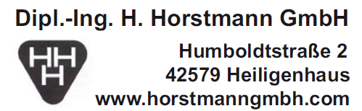

**Инструкции по эксплуатации**

**ALPHA M**

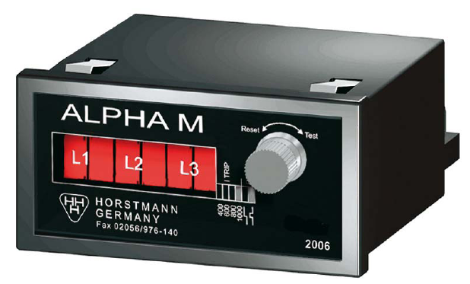

Пожалуйста, перед использованием данного устройства полностью внимательно прочитайте инструкцию по эксплуатации. Сохраните данную инструкцию в надежном месте и обращайтесь к ней в будущем в случае возникновения каких-либо вопросов по устройству. Запишите на инструкции тип и серийный номер устройства. Необходимые данные можно найти на наклейке на корпусе устройства.

**Содержание**

1. Область использования 2

2. Описание устройства и его функции 2

2.1. Комплектация устройства 2

2.2. Функции и описание 2

2.3. Устройство отображения 3

2.4. Трансформатор тока 3

3. Установка 3

3.1. Общая информация 3

3.2 Установка устройства отображения 3

3.3. Установка трансформаторов тока короткого замыкания 4

3.3.1. Общая информация 4

3.3.2. Установка трансформатора тока кабельного типа 4

3.3.3. Установка трансформатора тока кабельного типа на полностью изолированный кабель 5

3.3.4. Установка на панель мачты (пример) 5

3.3.5. Установка трансформатора тока на проходной изолятор (пример) 5

3.3.6. Установка трансформатора тока кабельного типа внутрь распределительного устройства 6

4. Настройка конфигурации и запуск устройства 7

4.1. Настройка конфигурации устройства 7

4.2. Запуск в работу 7

5. Технические характеристики 7

**1. Область использования**

Устройство ALPHA M представляет собой индикатор короткого замыкания. Он используется как удаленный индикатор и позволяет обнаруживать и отображать токи короткого замыкания в высоковольтных распределительных сетях.

Трехпроводные трансформаторы тока короткого замыкания непрерывно контролируют ток в каждом отдельном проводнике. Пользователь может самостоятельно установить ток срабатывания устройства на 400 А, 600 А, 800 А или 1000 А. Оценка состояния появляется в электронной части устройства отображения. В случае соответствия текущему установленному критерию на устройстве отображения появляются соответствующие флажки. Кроме того, срабатывает контакт удаленной индикации.

Устройство отображения поставляется с установленными на заводе параметрами, соответствующими одному из типов трансформатора тока.

**2. Описание устройства и его функции**

**2.1. Комплектация устройства**

В комплект устройства ALPHA M входит:

* Одно устройство отображения, реализованное в виде съемного модуля стандартного размера DIN.
* Три трансформатора тока короткого замыкания.

**2.2. Функции и описание**

* Критерий реагирования: Ток срабатывания установлен для предварительно заданного времени реагирования.
* Функция реагирования: Характеристика тока относительно времени, с током срабатывания 400 А, 600 А, 800 А или 1000 А (выбирается с помощью перемычки) для времени реагирования 100 мс. При более высоких токах срабатывание может происходить быстрее 100 мс. Срабатывание быстрее 20 мс невозможно даже при наличии высоких или высокочастотных токов.
* Индикация короткого замыкания (с выбором фазы): Механическая индикация – флажок из черного становится красным. Питание для изменения состояния флажка берется из энергии короткого замыкания. Сработавший флажок остается в своем состоянии до сброса вручную.
* Удаленная индикация:
  + После срабатывания флажка индикатора с помощью беспотенциального реле изменяется состояние контакта (постоянное или кратковременное замыкание, выбирается с помощью перемычки).
  + Контакт без фиксации положения: >100 мс.
  + Контакт с фиксацией положения: Остается активным до сброса. Сброс инициируется выполнением критерия сброса.
  + Повторяющееся срабатывание: Переключение сигнального контакта.
* Сброс: Только вручную поворотом ручки против часовой стрелки.
* Проверка функционирования: Вручную поворотом ручки по часовой стрелке (срабатывание) и против часовой стрелки (сброс).

**2.3. Устройство отображения**

* Конструкция: Съемный корпус стандартного размера DIN, 96 х 48 мм, который фиксируется с помощью четырех пружинных зажимов, встроенных в корпус устройства.
* Источник питания: Подача питания не требуется.
* Устройство отображения настраивается производителем в соответствии с требованиями того типа трансформаторов тока, которые имеются у пользователя.

**2.4. Трансформатор тока**

* Трансформаторы тока не требуют встроенного источника электропитания и какого-либо обслуживания.
* Трансформаторы тока кабельного типа: Два металлических хомута с герметизированной катушкой для установки непосредственно на (защищенный/допускающий прикосновение) высоковольтный кабель.
* Трансформаторы тока для установки на проходной изолятор: Два металлических хомута с герметизированной катушкой для установки на заземленную деталь проходного изолятора распределительного устройства.

**3. Установка**

**3.1. Общая информация**

При установке устройства соблюдайте все необходимые меры техники безопасности и требования к монтажу электрического оборудования. Перед установкой, снятием и подключением трансформаторов тока необходимо обязательно снимать напряжение с высоковольтного распределительного устройства, отсоединять и заземлять его. Если какой-либо из трансформаторов тока остается на распределительном устройстве без подключения к устройству отображения, его кабель необходимо обязательно подсоединить к подходящему изолированному контактному зажиму, чтобы не допустить короткого замыкания проводов.

**3.2 Установка устройства отображения**

Съемный корпус устройства устанавливается в предварительно подготовленное отверстие стандартного размера DIN (92 (+0,8) х 45 (+0,6) мм) на передней панели распределительного устройства. Корпус закрепляется на месте с помощью четырех встроенных пружинных фиксаторов. Глубина установки с подключенными кабелями составляет 95 мм.

Чтобы снять устройство, отсоедините съемную переднюю рамку и переднюю панель, нажав на пружины в сторону центра устройства. (Номер для заказа съемника 040401-0008)

**3.3. Установка трансформаторов тока короткого замыкания**

**3.3.1. Общая информация**

* Трансформаторы тока короткого замыкания состоят из двух частей и устанавливаются (также подходят для последовательной установки) на изолированные кабели, охватывая соответствующий проводник L1/L2/L3 кабеля.
* Для компенсации возможных токов в экране проложите заземленный экран проводника в обратном направлении через хомут трансформатора тока.
* Трансформаторы тока можно устанавливать только на полностью изолированные проводники, безопасные для контакта. Установка на проводники и детали, небезопасные для прикосновения, запрещена.

**3.3.2. Установка трансформатора тока кабельного типа**

На распределительных устройствах типа SF6 используются специальные трансформаторы тока для установки на проходной изолятор, которые в основном монтируются на распределительное устройство производителем на заводе.

|  |  |  |  |
| --- | --- | --- | --- |
| Отсоедините кабельные стяжки.  Ослабьте фиксирующий винт. |  | Охватите кабель.  Затяните фиксирующий винт. |  |
| Пропустите кабельную стяжку через устройство. |  | Полностью затяните кабельную стяжку и обрежьте ее. |  |

**3.3.3. Установка трансформатора тока кабельного типа на полностью изолированный кабель**

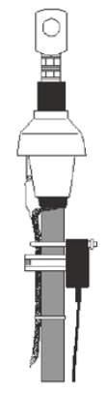

**3.3.4. Установка на панель мачты (пример)**

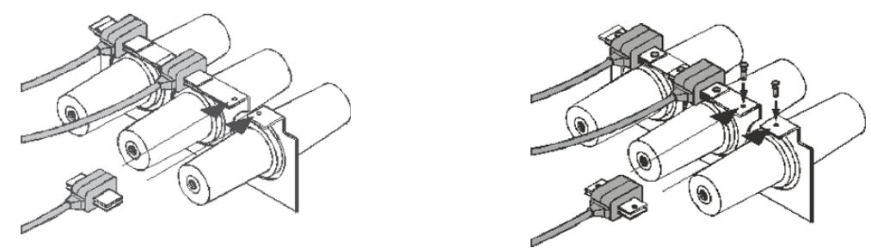

**3.3.5. Установка трансформатора тока на проходной изолятор (пример)**

|  |  |  |
| --- | --- | --- |
|  |  |  |
| С помощью отвертки откройте рамку трансформатора в месте соединения со стыковой накладкой. | Перемещайте рамку вбок. | Закрепите элемент с катушкой. |

**3.3.6. Установка трансформатора тока кабельного типа внутрь распределительного устройства**

|  |  |  |
| --- | --- | --- |
| Вырежьте отверстие по размерам индикатора короткого замыкания 92 (+0,8) х 45 (+0,6) мм.  Проходные изоляторы  Место входа кабеля  Трансформатор тока кабельного типа (диаметр кабеля 15 – 52 мм)  Трансформатор тока должен при установке охватывать заземление  При установке трансформатора тока необходимо отвернуть заземляющий экран в обратном направлении, чтобы трансформатор воспринимал только ток в фазе. |  |  |
|  | Вид на распределительное устройство спереди. | Вид на распределительное устройство сбоку. |
|  | При выполнении работ по установке и сборке соблюдайте пять правил безопасности. | |

При установке на боковой стороне распределительного устройства электрические соединения должны выполняться в соответствии со следующим списком контактов (также обратитесь к принципиальной схеме в верхней части устройства). На конце проводника используйте переходной контакт длиной не более 6 мм и сечением не более 0,75 мм2. Максимально допустимое усилие при затягивании 0,4 Нм. (В случае версии со съемным контактным блоком длина должна быть не более 8 мм и сечение не более 0,75 мм2.)

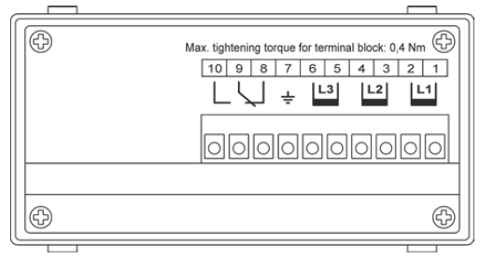

|  |  |
| --- | --- |
| Номер контакта | Назначение |
| 1 | Трансформатор тока короткого замыкания L1 |
| 2 |
| 3 | Трансформатор тока короткого замыкания L2 |
| 4 |
| 5 | Трансформатор тока короткого замыкания L3 |
| 6 |
| 7 | Провод заземления (рекомендуется) |
| 8 | Нормально замкнутое реле |
| 9 | Общий контакт реле |
| 10 | Нормально разомкнутое реле |

**4. Настройка конфигурации и запуск устройства**

**4.1. Настройка конфигурации устройства**

Перед вводом в эксплуатацию настройте функции устройства индикации с помощью трех DIP-переключателей.

Для получения доступа к перемычкам снимите переднюю рамку и переднюю панель корпуса устройства. Эти перемычки также позволяют получить информацию о текущих настройках. Можно настраивать следующие функции:

* Ток срабатывания: 400 А / 600 А / 800 А или 1000 А (при продолжительности протекания тока 100 мс).
* Удаленная индикация с помощью постоянно или кратковременно срабатывающего контакта.

**Вид спереди**

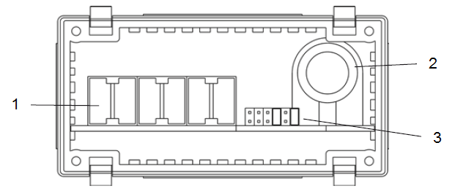

1. Механический флажок

2. Поворотная ручка

3. Перемычка

Настройка по умолчанию: Ток срабатывания 1000 А, сброс через четыре часа, контакт без фиксации.

**4.2. Запуск в работу**

Устройство готово к работе по завершении установки в соответствии с разделом 3 и настройки конфигурации в соответствии с разделом 4.1.

**5. Технические характеристики**

|  |  |
| --- | --- |
| Ток срабатывания: | 400 / 600 / 800 / 1000 А, выбирается с помощью перемычки |
| Регулировка продолжительности импульса: | ≤ 100 мс, активация до 20 мс |
| Диапазон рабочих температур: | От -30°C до +70°C |
| Защита от высоких токов: | 25 кА / 1 с |
| Трансформатор тока: | Кабельного типа 15 – 52 мм, различные типы для установки на проходной изолятор |
| Удаленная индикация: | 230 В переменного тока / 1 А / 62,5 ВА  220 В постоянного тока / 1 А / максимально 30 Вт  Контакт без фиксации состояния (t > 100 мс) или контакт с фиксацией состояния (выбирается с помощью перемычки). |
| Функция тестирования: | Вручную поворотом ручки по часовой стрелке (срабатывание) и поворотом ручки против часовой стрелки (сброс). |
| Сброс: | Вручную поворотом ручки |
| Номер для заказа | 30-1815-001 |